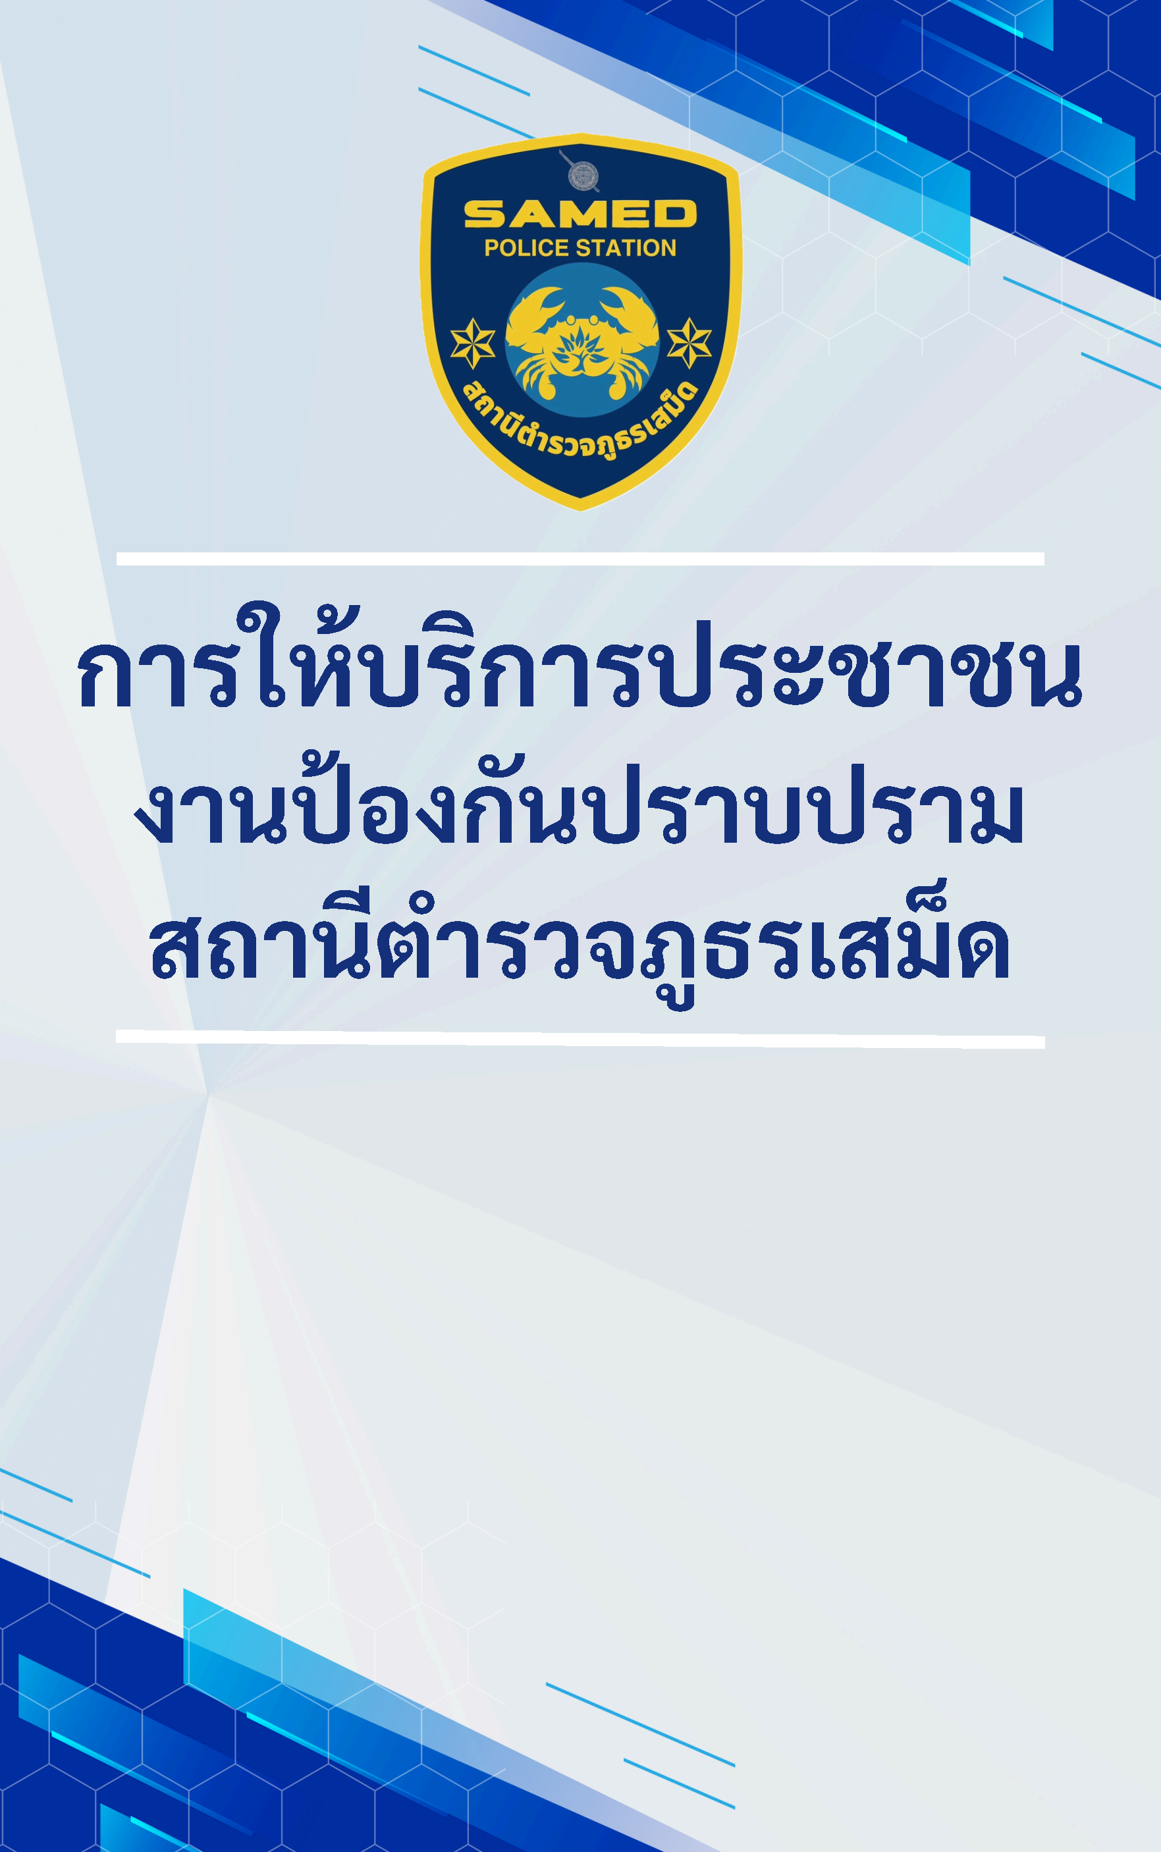

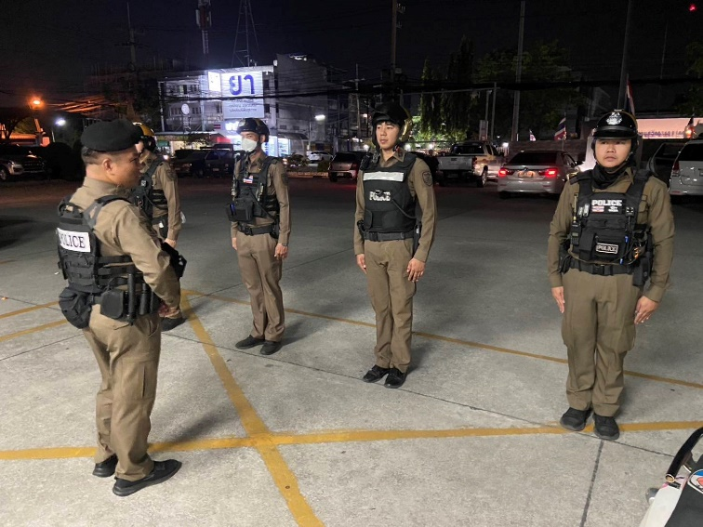
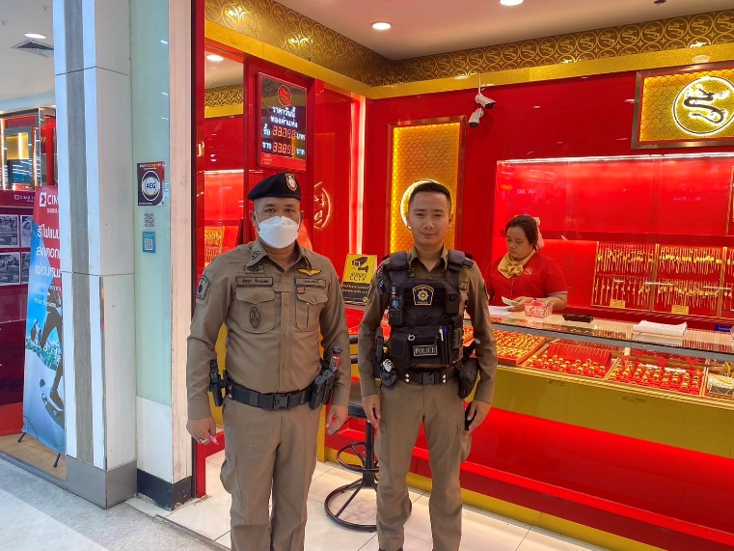

การเดินทางไปยังที่เกิดเหตุของเจ้าหน้าที่สายตรวจเมื่อได้รับแจ้งเหตุ
เมื่อเจ้าหน้าที่สายตรวจได้รับแจ้งเหตุ จะต้องเร่งเดินทางไปยังสถานที่เกิดเหตุโดยทันที เพื่อให้สามารถให้การช่วยเหลือและป้องกันอันตรายได้ทันท่วงที โดยทั่วไปแล้วจะต้องมีการใช้รถยนต์หรือรถจักรยานยนต์เพื่อเดินทางไปยังสถานที่เกิดเหตุ เจ้าหน้าที่สายตรวจต้องเดินทางไปยังที่เกิดเหตุอย่างรวดเร็วแต่เป็นไปด้วยความปลอดภัยเพื่อหลีกเลี่ยงความเสี่ยงในการเกิดอุบัติเหตุ เช่น การขับรถที่เร็วเกินไป การตัดทาง หรือการไม่ปฏิบัติตามกฎจราจร นอกจากนี้ เจ้าหน้าที่สายตรวจยังต้องใช้ทุกวิถีทางเพื่อระบุสถานที่เกิดเหตุอย่างชัดเจน โดยมีการใช้เครื่องมือช่วย เช่น GPS หรือแผนที่ และต้องรายงานต่อหน่วยงานที่เกี่ยวข้อง เช่น รถพยาบาลหรือรถกู้ชีพ เพื่อให้ได้รับการช่วยเหลือที่เหมาะสมต่อไป

วิธีการแจ้งแหตุหรือขอความช่วยเหลือจากเจ้าหน้าที่ตำรวจสามารถทำได้หลายช่องทาง
๑. เบอร์โทรศัพท์ สถานีตำรวจภูธรเสม็ด จังหวัดชลบุรี
- 03 846 7000
๒. โทรศัพท์เบอร์ ๑๙๑

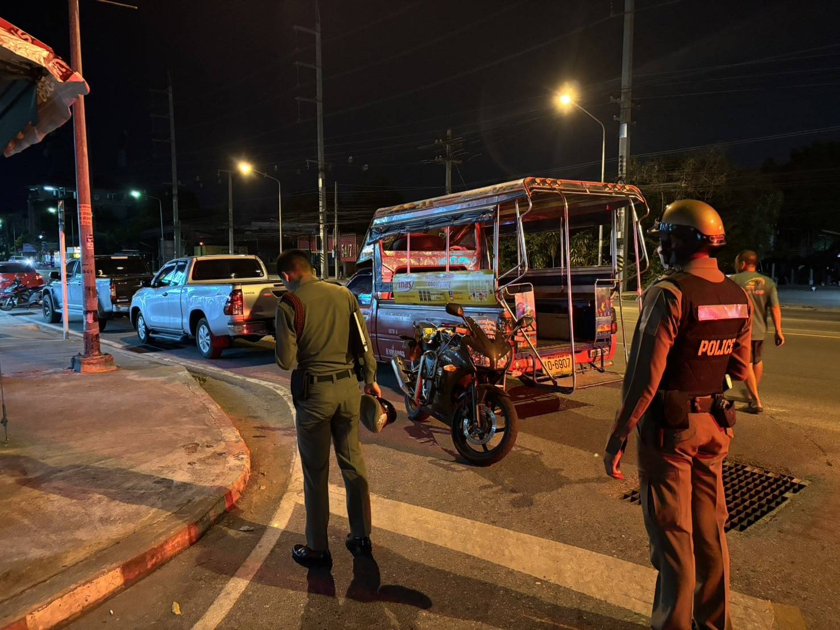

การเยี่ยมผู้ต้องหา

การควบคุมผู้ต้องหา/ผู้ต้องกักขังบนสถานีตำรวจ (ในห้องควบคุม) จะได้รับการควบคุมอย่าง
ปลอดภัยในห้องควบคุมที่สะอาด (เหมาะสม) ภายใต้สิทธิตามกฎหมายรัฐธรรมนูญ ซึ่งมีการ
กำหนดเวลาเยี่ยมดังนี้

- ช่วงเช้า ๘.๐๐ - ๐๙.๐๐ น.
- ช่วงบ่าย ๑๖.๐๐ - ๑๗.๐๐ น.

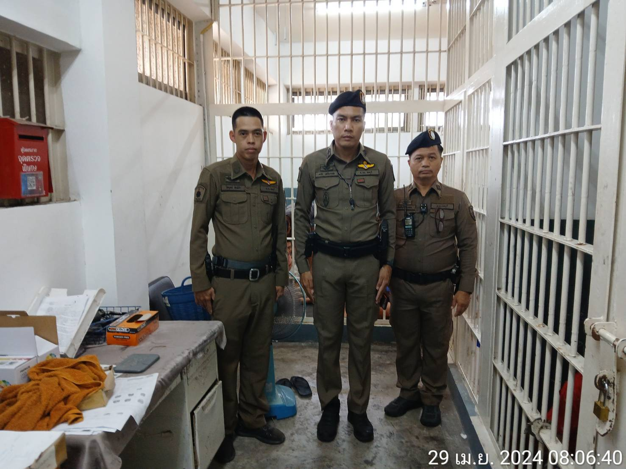
สิ่งของที่นำมาเยี่ยมผู้ต้องหาโปรดส่งให้สิบเวรตรวจก่อนทุกครั้ง

มาตรฐานการให้บริการประชาชนของงานป้องกันปราบปราม สถานีตำรวจภูธรเสม็ด

ประเภทของงาน | ขั้นตอนการปฏิบัติ | ระยะเวลาดำเนินการ | ภายใต้กรอบ
1.การบริหารงานสายตรวจ | องค์ประกอบในการบริหารงานสาย  ตรวจประกอบด้วย  -ห้องปฏิบัติการสายตรวจ  -ข้อมูลในการวางแผนป้องกัน  ปราบปรามอาชญากรรม  -เครื่องมือสื่อสาร  -แผนเผชิญเหตุ  -แผนที่สถานภาพอาชญากรรม  -ตำรวจสายตรวจที่ผ่านการอบรมมา  อย่างดี  -ความร่วมมือจากประชาชนในการให้  ข้อมูลข่าวสาร  -ผู้บังคับบัญชาอำนวยการในพื้นที่ | สถานีจะมีองค์ประกอบในการ  บริหารงานป้องกันปราบปราม  อาชญากรรมอย่างครบถ้วน | -ตามสภาพความพร้อม  ของแต่ละสถานี  -ตามแนวทางการปฏิบัติงานที่ ตร.  กำหนดไว้
2.ความพร้อมในการ  ป้องกันปราบปราม | -การแบ่งเขตการตรวจ  -การจัดประเภทสายตรวจ  -การประกอบกำลังออกปฏิบัติงาน  -ตรวจสอบอุปกรณ์ประจำกายเสื้อ  เกราะ กระบอง ไฟฉายฯลฯ | สถานีมีความพร้อมในการ  ป้องกันปราบปรามและให้บริการประชาชนตลอด 24 ชม. โดยแบ่งพื้นที่การตรวจเป็น 2 เขตตรวจ นอกจากนั้นยังมีสายตรวจรถยนต์และสายตรวจตู้ยามร่วมด้วย | -ขนาดของพื้นที่  -กำลังฝ่ายป้องกันปราบปราม  -ความเหมาะสมต่อ  สถานภาพอาชญากรรม ในพื้นที่

มาตรฐานการให้บริการประชาชนของงานป้องกันปราบปราม สถานีตำรวจภูธรเสม็ด

ประเภทของงาน | ขั้นตอนการปฏิบัติ | ระยะเวลาดำเนินการ | ภายใต้กรอบ
3.การระงับเหต/ให้บริการ | -เมื่อมีการแจ้งเหตุร้ายหรือขอรับบริการตำรวจสายตรวจในพื้นที่ต้องรีบเดินทางไประงับเหตุและให้บริการ | -เจ้าหน้าที่ตำรวจไประงับเหตุ  หรือให้บริการตามที่ได้รับแจ้ง  ในเขตเทศบาลน้อยกว่า 5 นาที  นอกเขตเทศบาล 5 – 15 นาที  พื้นที่ห่างไกล 15-30 นาที | วิธีคำนวณเวลา  1.เริ่มนับตั้งแต่เวลาที่ผู้รับแจ้งติดต่อ แจ้งเหตุหรือขอรับบริการมายังตำรวจไปยังจุเกิดเหตุหรือจุดที่ให้บริการ  2.ช่วงเวลาที่ต้องคำนึง  -ช่วงเวลาการรับแจ้งเหตุขณะที่ผู้แจ้งติดต่อกับพนักงานโทรศัพท์ครั้งแรก  -ช่วงเวลาที่พนักงานโทรศัพท์ส่งข้อมูลการรับแจ้งไปยังเจ้าหน้าที่ตำรวจสายตรวจแจ้งไปยังพนักงานวิทยุ  พนักงานวิทยุแจ้งไปยัง  เจ้าหน้าที่สายตรวจ
ปัจจัยที่ควรคำนึง
1.ขนาดและลักษณะพื้นที่รับผิดชอบ
2.ความสะอาดในการคมนาคม
3.ความพร้อมของพนักงานวิทยุ และเครื่องมือสื่อสาร
4.ความพร้อมของ
เจ้าหน้าที่ตำรวจสาย
ตรวจและยานพาหนะ
5.สภาพการจราจรใน
ช่วงเวลา
6.อื่นๆ ตามสภาพของพื้นที่

มาตรฐานการให้บริการประชาชนของงานป้องกันปราบปราม สถานีตำรวจภูธรเสม็ด

ประเภทของงาน | ขั้นตอนการปฏิบัติ | ระยะเวลาดำเนินการ | ภายใต้กรอบ
4.การควบคุมผู้ต้องหา | -การควบคุมผู้ต้องหา ผู้ต้องกักขังบนสถานีตำรวจ(ในห้องควบคุม)  -กำหนดเวลาเยี่ยม  ช่วงเช้า 08.00 – 09.00 น.  ช่วงบ่าย 16.00 – 17.00 น.  -สิ่งของที่นำมาเยี่ยมผู้ต้องหา โปรดส่งให้สิบเวรตรวจก่อนทุกครั้ง | -ผู้ต้องหา/ผู้ต้องขังกักขัง จะได้รับการควบคุมอย่างปลอดภัยในห้องควบคุมที่สะอาด(เหมาะสม) | -สิทธิตามกฎหมายรัฐธรรมนูญ
๕.การรับโทรศัพท์แจ้ง  เหตุของสถานี | -ผู้แจ้งโทรศัพท์แจ้งเหตุมายังสถานี  -เจ้าหน้าที่รับแจ้งเหตุรับข้อมูล | -การรับโทรศัพท์มาแจ้งเหตุที่สถานีตำรวจจะจัดโทรศัพท์รับแจ้งเหตุไว้โดยเฉพาะ | -สถานีจัดโทรศัพท์  สำหรับแจ้งเหตุ(โทรเข้าได้อย่างเดียว) ไว้บริการ  โทร.038 8467000

